焦炉煤气、高炉煤气回收锅炉
锅炉容量：1 ～ 130 蒸吨
设计热效率：85-87%
应用范围：炼铁、炼钢厂余热回收利用
适用燃料：焦炉煤气、高炉煤气
经典案例：安阳焦化集团焦炉煤气回收发电项目、邯郸钢铁公司焦炉煤气回收发电项目
产品介绍：郑锅开发的焦炉煤气、高炉煤气回收锅炉是适用于炼铁、炼钢厂，通过对其在冶炼过程中产生的焦炉煤气或是高炉煤气进行回收利用，进而发电或者集中供热的热能设备，是国家发展循环经济节约能源的首选设备。

性能优势：
》》采用“Π”型布置：焦炉煤气、高炉煤气锅炉整体上采用“Π”型布置的结构形式，前吊后支，水管系统、过热器等悬吊于锅炉顶板上，省煤器、空气预热器等布置在尾部钢架上，空气预热器可从后部拉出，方便检修。
》》正方形炉膛设计：炉膛设计为正方形，燃烧器布置在四角上，采用四角点燃的涡流式燃烧器，采用较高的热空气温度，保证了燃烧煤气所需的温度场及空气动力工况，保证了燃料气的充分燃烧，同时也防止了燃料气与空气在燃烧器内混合。
》》多重安全保护装置：除常规保护装置外，锅炉还配备有自动点火装置、火焰监控装置、熄火保护装置以及煤气压力低于一定值时自动切断煤气供应装置等。

技术参数：
焦炉煤气、高炉煤气回收锅炉：
型号规格 | 额定蒸发量(t/h) | 额定蒸汽压力(MPa) | 额定蒸汽温度(℃) | 给水温度(℃) | 设计燃料 | 出厂方式
SZS10-0.7-Q | 10 | 0.7 | 170 | 20 | 焦炉煤气  高炉煤气 | 快装
SZS15-1.25/250-Q | 15 | 1.25 | 250 | 105 | 焦炉煤气  高炉煤气 | 快装
SHS20-2.5/400-Q | 20 | 2.5 | 400 | 105 | 焦炉煤气  高炉煤气 | 散装
SZS20-1.25-Q | 20 | 1.25 | 194 | 20 | 焦炉煤气  高炉煤气 | 快装
ZG-20/3.82-Q | 20 | 3.82 | 450 | 104 | 焦炉煤气  高炉煤气 | 快装
ZG-20/4.2-Q | 20 | 4.2 | 450 | 104 | 焦炉煤气  高炉煤气 | 快装
DHS25-2.5/400-Q | 25 | 2.5 | 400 | 104 | 焦炉煤气  高炉煤气 | 散装
SHS30-3.82-Q | 30 | 3.82 | 249 | 104 | 焦炉煤气  高炉煤气 | 散装
SHS35-3/400-Q | 35 | 3 | 400 | 105 | 焦炉煤气  高炉煤气 | 散装
ZG-35/3.82-Q | 35 | 3.82 | 450 | 104 | 焦炉煤气  高炉煤气 | 散装
ZG-45/3.82-Q | 45 | 3.82 | 450 | 104 | 焦炉煤气  高炉煤气 | 散装
ZG-60/3.82-Q | 60 | 3.82 | 450 | 105 | 焦炉煤气  高炉煤气 | 散装
ZG-75/3.82-Q | 75 | 3.82 | 450 | 104 | 焦炉煤气  高炉煤气 | 散装
注：技术参数如有变动，恕不另行通知。Any change of technical data shall not be advised additionally.
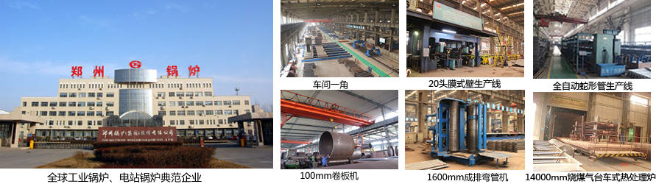
郑锅股份提醒您：为防止您的合法权益受到侵害，请您从正规渠道购买郑锅股份的锅炉设备。


欢迎来到郑州锅炉股份有限公司，您可以通过销售服务热线、在线沟通、留言联系我们，我们的销售经理会尽快
和您联系。
官方网站：http://www.zzboiler.com/
全国销售热线：400-839-1110 0371-86686767官方Q Q：1427690081 电子邮箱：zgguolu@163.com
总部地址： 中国-郑州-国家高新技术产业开发区科学大道88号 电子邮编：450001
扫描关注郑锅官方微信

